
Бензиновый генератор. ЭГС-87300Э
ИНСТРУКЦИЯ ПО ЭКСПЛУАТАЦИИИ ТЕХНИЧЕСКОМУ ОБСЛУЖИВАНИЮ.

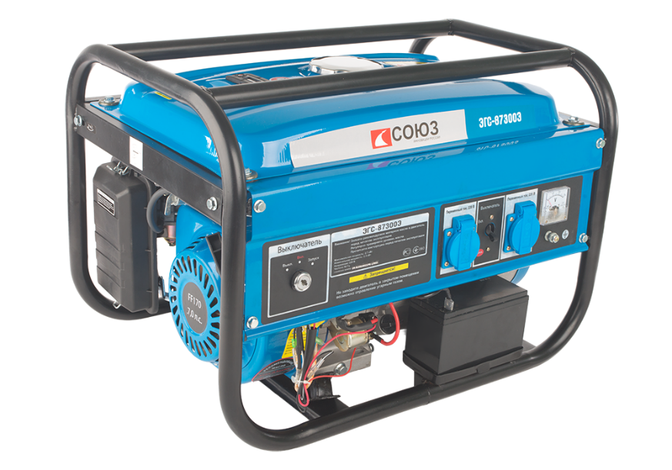
RU-2019-04-10 VER:2.1

СОДЕРЖАНИЕ
Область применения и назначение. 3 Внешний вид. 4 Технические характеристики. 6
Инструкция по техники безопасности. 6 Правила эксплуатации оборудования. 8 Работа с инструментом. 14 Использование по назначению. 18
Техническое обслуживание. 21 Гарантийное обязательство. 34 Срок службы. 34 Перечень критических отказов и ошибочные действия персонала или пользователя 34 Критерии предельных состояний. 34 Действиях персонала в случае инцидента, критического отказа или аварии. 35 Хранение. 35 Транспортировка. 35
Утилизация. 35
Значения шума и вибрации. 36 Информация для покупателя. 37

Уважаемый покупатель!
Компания благодарит Вас за приобретение данного инструмента. Изделия под торговой маркой постоянно усовершенствуются и улучшаются. Благодаря постоянной программе исследований и разработок, указанные здесь технические характеристики и дизайн могут быть изменены без предварительного уведомления.
ВНИМАНИЕ! Внимательно изучите инструкцию по эксплуатации перед началом использования инструмента. Храните её в защищенном месте.

ОБЛАСТЬ ПРИМЕНЕНИЯ И НАЗНАЧЕНИЕ.
Назначение.

Бензиновый генератор применяется в качестве резервного или аварийного источника питания для временного обеспечения потребителей электрической энергией.
ЗАПРЕЩЕНО! Применение инструмента не по назначению не допускается!

Область применения.

Инструмент должен эксплуатироваться в условиях умеренного климата с диапазоном рабочих температур от -10 до +40 °C и относительной влажности не более 80%. Степень защиты, обеспечиваемая оболочкой - IP20 (МЭК 60529). Вид климатического исполнения данной модели УХЛ3.1 по ГОСТ 15150-69 (П 3.2).
ВНИМАНИЕ! Придерживайтесь следующего режима работ с инструментом! После непрерывной работы в течение одной заправки необходимо дать инструменту остыть в течение 15-20 минут.

ВНЕШНИЙ ВИД.

- Выключатель двигателя.
- Вольтметр.
- Прерыватепь цепи переменного тока.
- Розетки переменного тока.
- Клемма заземления.
- Глушитель.
- Крышка маслозаливной горловины.
- Пробка маслосливного отверстия.
- Ручка стартера.
- Воздухоочиститель.
- Топливный клапан.
- Рычаг дроссельной заслонки.
- Аккумулятор.

Комплектность поставки.

- Торцовочный свечной ключ- шт.
- VDE-вилка-1 шт.
- Ключ зажигания-1шт.
- Гайка-4шт.
- Болт-2шт.

ТЕХНИЧЕСКИЕ ХАРАКТЕРИСТИКИ.

Модель |  | ЭГС-87300Э
ДВИГАТЕЛЬ
Марка |  | LT168F-1
Макс. мощность (кВт/лс) |  | 4,8/6,5
Объем двигателя, см3 |  | 196
Скорость двигателя, об/мин |  | 3000
Система зажигания |  | Транзистор
Система сигнализ. масла |  | Да
Система запуска двигателя |  | Ручной/Электро
Емкость топливного бака л |  | 15
ГЕНЕРАТОР
Система регул. напряжения |  | AVR
фаза |  | одна
Номинал. напряжение(В) |  | 220
Номинальная частота(Гц) |  | 50
Выход переменного тока (кВт) | 2,5 | 6,0
Выход переменного тока (кВт) | 2,8 | 6,5
Коэфф. мощности (cos φ) |  | 1

ИНСТРУКЦИЯ ПО ТЕХНИКИ БЕЗОПАСНОСТИ.

ВНИМАНИЕ! Не начинайте эксплуатировать устройство до того, как полностью и внимательно не прочтете данное руководство!
ЗАПРЕЩЕНО! Не используйте устройство внутри помещения или в любом плохо проветриваемом месте!
Слейте топливо из бака или карбюратора, если установка не используется в течение длительного времени или перевозится автомобильным транспортом!
При заправке топлива остановите установку и не курите. Если топливо разлилось, сразу же вытрите его!
Не выставляйте чрезмерную скорость двигателя!
Во время работы устройства не трогайте его мокрыми руками!
ЗАПРЕЩЕНО! Никогда не эксплуатируйте установку в дождь или снег!
Используйте или храните установку вдали от огня и источника тепла!
Не подключайте установку к источнику питания от энергосистемы общего пользования и не подключайте одну установку к другой!
Перед запуском не подключайте электрический аппарат. После запуска установки, поверните рычаг-регулятор скорости двигателя в положение «БЫСТРО» (FAST) и не вставляйте вилку в розетку, пока устройство не будет стабильно работать!
Устройство должно храниться в сухом и чистом помещении, вдали от легковоспламеняющихся и взрывоопасных веществ!
Информация об опасности.
Для обеспечения безопасной и надежной работы, следует эксплуатировать генератор в соответствии с инструкциями. До начала эксплуатации генератора необходимо прочитать и понять настоящее руководство пользователя. Вы можете избежать возникновения аварий и несчастных случаев, ознакомившись со средствами управления генератора и соблюдая технику безопасности.
Обязанность оператора.
Знать, как быстро остановить генератор в случае аварии.
Понимать, как надо использовать все средства управления (рычаги) генератора, выходные розетки и соединения.
Убедиться, что любой человек, эксплуатирующий генератор, прошел должный инструктаж. Не позволяйте детям использовать генератор без надзора родителей.
Опасность угарного газа.
Выхлопные газы содержат ядовитый оксид углерода – бесцветный газ без запаха, или угарный газ. ОПАСНО! Вдыхание выхлопных газов может привести к потере сознания и смерти.
Если вы эксплуатируете генератор в закрытом помещении, или даже частично закрытом месте, воздух, который вы вдыхаете, может содержать опасное количество выхлопных газов. Для выведения выхлопного газа из здания, обеспечьте достаточную вентиляцию.
Опасность поражения электрическим током.
Генератор вырабатывает достаточно электроэнергии, чтобы вызвать серьезное поражение или смерть от удара электрическим током в случае неправильного использования генератора.
ОПАСНО! Использование генератора в условиях влажности, например, дождя или снега, около бассейна или системы орошения (спринклевания), или когда у вас мокрые руки, может вызвать смерть от удара электрическим током. Держите генератор в сухом месте.
Если генератор хранится на улице, незащищенный от воздействия погодных факторов, перед каждым использованием проверяйте все электрические компоненты на панели управления. Влага или лед могут вызвать неисправность или короткое замыкание в электрических деталях, что в свою очередь может привести к поражению электрическим током.
ЗАПРЕЩЕНО! Не подключайте установку к электрической системе здания, если квалифицированный электрик не установил изолирующий выключатель.
Опасности пожара и ожогов.
Выхлопная система при работе нагревается достаточно сильно, чтобы произошло возгорание некоторых материалов.
Держите генератор на расстоянии, по меньшей мере, 3 метра от зданий и другого оборудования во время работы.
ЗАПРЕЩЕНО! Не закрывайте генератор какой-либо конструкцией.
Храните легковоспламеняющиеся материалы вдали от генератора.
В ходе работы глушитель очень сильно нагревается и остается горячим в течение определенного времени после остановки двигателя. Будьте осторожны и не прикасайтесь к глушителю, пока он горячий. Дайте двигателю остыть, перед тем, как убирать генератор в помещение.
В определенных условиях бензин является чрезвычайно горючим и взрывоопасным веществом.
ОПАСНО! Не курите и не допускайте образования пламени или искр там, где заправляется генератор или где хранится бензин. Заправляйте генератор в хорошо проветриваемом месте, когда двигатель остановлен.
Топливные пары являются чрезвычайно горючими и могут воспламениться после запуска двигателя. Перед запуском генератора убедитесь, что разлитое топливо было полностью вытерто.

ПРАВИЛА ЭКСПЛУАТАЦИИ ОБОРУДОВАНИЯ.

ВНИМАНИЕ! Перед каждым использованием и периодически во время работы пользователь обязан:
- проводить визуальный осмотр инструмента,
- проверять общее состояние инструмента,
- проверять целостность инструмента, аксессуаров и защитных приспособлений к нему,
- проверить надежность креплений узлов, насадок и т.п., затяжки болтов и т.п.,
- отсутствия иных повреждений (в т.ч. течи) или иных отклонений от нормы.
При обнаружении – устранить недостатки до начала использования.
ОПАСНО! Использование инструмента, имеющего повреждения или ослабленные крепежные элементы – запрещено и опасно, в связи с возможностью получения травмы.
Производитель не несет ответственность за последствия и ущерб, причиненный вследствие использования инструмента с указанным выше отклонениями.

Средства управления.
Выключатель двигателя служит для запуска и остановки двигателя.
Положение выключателя. ВЫКЛ (OFF). Для остановки двигателя. Ключ можно вытащить/ снова вставить.
ВКЛ (ON). Для начала работы двигателя после запуска. СТАРТ (START). Чтобы запустить двигатель, повернуть ключ.

С встроенным электростартером.
Верните ключ в положение ВКЛ (ON) сразу же после запуска двигателя. Не используйте стартер за один раз более чем 5 секунд. Если двигатель не запускается, отпустите выключатель и подождите 10 секунд перед тем, как снова использовать стартер.

С ручным стартером.
Чтобы запустить двигатель, слегка потяните ручку стартера, пока не почувствуете сопротивление, затем резко натяните.
ЗАПРЕЩЕНО! Не давайте стартеру отскакивать и ударяться о двигатель.
Мягко верните ручку в начальное положение во избежание повреждения двигателя.

Топливный кран.
Топливный кран располагается между топливным баком и карбюратором. Когда рычаг крана находится в положении ВКЛ (ON), топливо течет из топливного бака в карбюратор. Убедитесь, что после остановки двигателя Вы вернули рычаг в положение ВЫКЛ (OFF).

Дроссельный рычаг.
Дроссель используется для обеспечения наилучшего перемешивания топлива при запуске холодного двигателя. Его можно открыть или закрыть, перемещая дроссельный рычаг вручную. Для улучшения перемешивания отодвиньте рычаг в положение ЗАКРЫТО.

Прерыватель цепи переменного тока.
Прерыватель цепи будет автоматически выключаться (OFF), если происходит короткое замыкание или существенная перегрузка генератора в розетке. Если прерыватель цепи автоматически выключился (OFF), перед повторным включением (ON) прерывателя цепи убедитесь, что устройство работает правильно и не превышается номинальная допустимая нагрузка цепи.

Клемма заземления.
Клемма заземления генератора соединена с рамой (корпусом) генератора металлическими частями генератора, которые не передают электрический ток, и клеммами заземления каждой розетки
Система сигнализации нехватки масла.
Система сигнализации нехватки масла предназначена для предупреждения повреждения двигателя из-за недостаточного количества масла в картере. Прежде чем уровень масла в картере упадет ниже безопасного предела, система сигнализации нехватки масла автоматически остановит двигатель (выключатель двигателя останется в положении ВКЛ (ON).
Сигнальная лампочка.
Сигнальная лампочка горит, когда генератор работает нормально.
Клеммы постоянного тока.
Клеммы постоянного тока могут использоваться только для зарядки батарей 12 вольт автомобильного типа.
Клеммы выкрашены красным цветом для обозначения плюса (+), и черным для обозначения минуса (-). Батарея должна подключаться к клеммам постоянного тока генератора с соответствующей полярностью (плюс батареи к красной клемме генератора и минус батареи к черной клемме генератора).

Защита цепи постоянного тока.
Устройство защиты цепи постоянного тока автоматически выключает цепь зарядки батареи постоянного тока при перегрузке генератора, при возникновении проблем с батареей или в случае неправильных соединений между батареей и генератором.

РАБОТА С ИНСТРУМЕНТОМ.

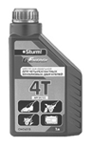
Предварительная проверка.

Моторное масло.
ВНИМАНИЕ! Моторное масло – это главный фактор, который оказывает влияние на работу и срок службы двигателя.
ЗАПРЕЩЕНО! Масла для двухтактного двигателя без присадок повредят двигатель, поэтому они запрещены к использованию в четырехтактных моторах.
ВНИМАНИЕ! Проверяйте уровень масла перед каждым использованием, поставив генератор на ровную поверхность, когда двигатель остановлен.
Для наилучшего результата рекомендуется использование специального моторного масла для четырехтактного двигателя Star G-Energy 4T при любой температуре в Вашем регионе.
- Снимите крышку маслоналивной горловины.
- Проверьте уровень масла, вставив измерительный стержень в горлышко воронки, не закручивая его.
- Если уровень низкий, залейте рекомендованное масло до верха маслоналивной горловины.

Рекомендации в отношении топлива.
ВНИМАНИЕ! При определенных условиях бензин является очень горючим и взрывчатым веществом.
Заправляйте топливо в хорошо проветриваемом месте, когда двигатель остановлен. Не курите и не допускайте возникновения пламени или искр в месте заправки двигателя или хранения бензина.
Не переливайте топливный бак (в горлышке топливного фильтра не должно быть бензина). После заправки убедитесь, что крышка бака плотно закрыта. Старайтесь не разливать топливо во время заправки.
ОПАСНО! Разлитое топливо или топливные пары могут воспламениться. Если топливо все же разлилось, перед запуском двигателя убедитесь, что участок вытерт насухо.
Избегайте длительного или повторного попадания топлива на кожу или вдыхания паров.
ОПАСНО! ДЕРЖИТЕ ТОПЛИВО ВДАЛИ ОТ ДЕТЕЙ!
1.Проверьте индикатор уровня топлива.
2.Залейте бак, если уровень топлива низкий. Не заливайте выше края топливного фильтра.

Топливный фильтр
ВНИМАНИЕ! Используйте бензин с октановым числом 92. Мы рекомендуем неэтилированный бензин, так как от него образуется меньше отложений на двигателе и свече зажигания и продлевается срок службы выхлопной системы.
ЗАПРЕЩЕНО! Никогда не используйте просроченный или грязный бензин, или смесь масла/бензина. Избегайте попадания грязи или воды в топливный бак.
Время от времени в ходе работы при больших нагрузках вы можете слышать легкий звук «детонации» (металлический стук). Нет причин для беспокойства.
Если звук детонации происходит при стабильной скорости двигателя при нормальной нагрузке, поменяйте марку топлива. Если звук детонации остался, свяжитесь с авторизованным дилером генераторов.
ВНИМАНИЕ! Эксплуатация двигателя при постоянном металлическом стуке или детонации может вызвать повреждение двигателя. Эксплуатация двигателя при постоянном металлическом стуке или детонации является примером неправильного использования, и гарантия не распространяется на детали, поврежденные в результате неправильного использования.

Запуск двигателя.

С электростартером.
- Убедитесь, что все электрические нагрузки отключены от розеток панели. Если подведены нагрузки, генератор будет трудно запускать.
- Поверните топливный клапан в положение ВКЛ (ON).
- Автоматический дроссель будет закрыт, если двигатель холодный. Если вы хотите вручную управлять дросселем, поверните дроссельный рычаг до положения ЗАКРЫТО.
- Запустите двигатель.

С ручным стартером.
- Поверните выключатель двигателя в положение ВКЛ (ON).
- Потяните ручку стартера, пока не почувствуете сопротивление, затем резко натяните.

ЗАПРЕЩЕНО! Не позволяйте ручке стартера отскакивать и ударяться о двигатель. Медленно верните ее в исходное положение во избежание повреждения стартера или корпуса.
Если вы закрыли дроссель вручную, поверните его в положение ОТКРЫТО по мере прогревания двигателя.

Остановка двигателя.
В случае аварии.
Чтобы остановить двигатель в случае аварии, поверните выключатель двигателя в положение ВЫКЛ (OFF).

В нормальном режиме.
- Поверните прерыватель цепи переменного тока в положение ВЫКЛ (OFF)
- Отключите все электрические нагрузки от розеток панели. Отключите зарядные кабели для батареи
- постоянного тока.
- Поверните выключатель двигателя в положение ВЫКЛ (OFF).
- Поверните топливный клапан в положение ВЫКЛ (OFF).

ИСПОЛЬЗОВАНИЕ ПО НАЗНАЧЕНИЮ.

Подключения к электрической системе здания.
ВНИМАНИЕ! Подключения для резервной мощности к электрической системе здания должны производиться квалифицированным электриком. Соединение должно изолировать мощность генератора от электроснабжения и должно соответствовать требованиям всех применимых законов и электротехнических правил и норм.
ОПАСНО! Неправильные подключения к системе энергоснабжения здания могут привести к тому, что электрический ток из генератора направится обратно в систему энергоснабжения. Такой возврат может привести к удару электрическим током работников энергетической компании или других лиц, которые соединяют линии в случае прекращения подачи электроэнергии. Проконсультируйтесь с энергетической компанией или квалифицированным электриком.
ОПАСНО! Неправильные подключения к системе энергоснабжения здания могут привести к тому, что электрический ток электростанции общего пользования направится обратно в генератор. Когда энергоснабжение будет восстановлено, генератор может взорваться, сгореть или вызвать пожар в системе энергоснабжения здания.
В некоторых районах закон требует, чтобы генераторы были зарегистрированы в местных энергетических (или коммунальных) компаниях. Сверьтесь с местными постановлениями в отношении должной регистрации и процедуры эксплуатации.

Схемы заземления генератора.
Переносные генераторы имеют системную «землю», которая соединяет детали корпуса генератора с клеммами заземления в выходных розетках переменного тока. Системное заземление не подключено к нулевому проводу переменного тока.
Клемма заземления может использоваться для заземления генератора или связи корпуса генератора с корпусом машины, только если это требуется местным законодательством или электротехническими правилами и нормами. Перед использованием клеммы заземления проконсультируйтесь с квалифицированным электриком или инспектором по энергетике в отношении постановлений в вашем регионе.

Подключение нагрузки переменного тока.
ВНИМАНИЕ! Перед тем, как подключить прибор или шнур питания к генератору:
-Убедитесь, что он в исправном рабочем состоянии. Неисправные приборы или шнуры могут создать вероятность поражения электрическим током.
-Если прибор начинает аномально работать, медленно, или внезапно останавливается, немедленно выключите его. Отсоедините прибор и определите, является ли источником проблемы прибор или превышение номинальной допустимой нагрузки генератора.
-Убедитесь, что электрические характеристики инструмента или прибора не превышают характеристики генератора. Никогда не превышайте максимально допустимую мощность генератора. Уровни максимальной мощности могут использоваться не дольше 5 минут.
ВНИМАНИЕ! Существенная перегрузка отключит прерыватель цепи. Превышение временного предела для работы на максимальной мощности или небольшая перегрузка генератора могут и не отключить прерыватель цепи, но сократят срок службы генератора.
ВНИМАНИЕ! Ограничьте работу на максимальной мощности до 5 минут.
Максимальная мощность: Смотрите спецификацию.
Для обеспечения непрерывной работы не превышайте номинальную мощность.
Номинальная мощность: Смотрите спецификацию.
В любом случае, следует учитывать требования общей мощности (Вт) всех приборов и устройств.

Работа с переменным током.
- Запустите двигатель.
- Включите (ON) прерыватель цепи переменного тока
- Подключите прибор (или устройство) в розетку. Большинству приводных устройств для запуска требуется мощность в ваттах больше, чем их номинальная мощность.
ЗАПРЕЩЕНО! Не превышайте предел тока, указанный для любой из розеток. Если перегруженная цепь приводит к выключению прерывателя цепи переменного тока, уменьшите электрическую нагрузку в цепи, подождите несколько минут и затем перезапустите прерыватель цепи.

Работа с постоянным током.
Клеммы постоянного тока могут использоваться только для зарядки батарей 12 вольт автомобильного типа.
Подключение кабелей для аккумуляторной батареи.
ОПАСНО! Батарея выделяет ядовитые газы; держите ее вдали от искр, пламени и сигарет. Обеспечьте достаточную вентиляцию при зарядке или использовании батарей.

- Перед подключением зарядных кабелей к батарее, которая установлена в автомобиле, отключите автомобильный кабель заземления батареи.
- Подключите положительный (+) зарядный кабель к положительному полюсу (+) батареи.
- Подключите другой конец положительного (+) зарядного кабеля к положительному полюсу (+) генератора.
- Подключите отрицательный (-) зарядный кабель к отрицательному полюсу (-) батареи.
- Подключите другой конец отрицательного (-) зарядного кабеля к отрицательному полюсу (-) генератора.
- Запустите генератор.

ЗАПРЕЩЕНО! Не запускайте автомобиль, пока подключены кабели зарядки батареи и работает генератор. Может повредиться автомобиль или генератор.
ВНИМАНИЕ! Из-за перегруженной цепи постоянного тока, чрезмерного энергопотребления батареи или проблем с проводкой может сработать устройство защиты цепи постоянного тока (кнопка будет выдвинута наружу). Если это произойдет, подождите несколько минут, прежде чем нажать кнопку защиты цепи для возобновления работы. Если устройство защиты цепи продолжает оставаться выключенным, отсоедините зарядные кабели и свяжитесь с авторизованным дилером.

Отключение батарейных кабелей.
- Остановите двигатель.
- Отключите отрицательный (-) зарядный кабель от отрицательного полюса (-) генератора.
- Отключите другой отрицательный (-) зарядный кабель от отрицательного полюса (-) батареи.
- Отключите положительный (+) зарядный кабель от положительного полюса (+) генератора.
- Отключите другой положительный (+) зарядный кабель от положительного полюса (+) батареи.
- Подключите автомобильный кабель заземления к отрицательному полюсу (-) батареи.
- Снова подключите заземленный батарейный кабель.

ТЕХНИЧЕСКОЕ ОБСЛУЖИВАНИЕ ОБОРУДОВАНИЯ.

Для поддержания генератора в исправном рабочем состоянии необходимо проводить периодическое техобслуживание и наладку. Выполняйте проверку и обслуживание через временные интервалы, указанные в графике техобслуживания.
ОПАСНО! Выхлопные газы содержат ядовитый оксид углерода (угарный газ). Выключите двигатель перед выполнением любых работ по техобслуживанию. Если двигатель должен работать, убедитесь, что место хорошо проветривается.
ВНИМАНИЕ! Используйте только оригинальные детали или их аналоги для проведения техобслуживания или ремонта. Сменные детали, отличающиеся по качеству, могут повредить генератор.
График технического обслуживания.
Периодичность обычного обслуживания  Выполняется в каждый указанный месяц или через период рабочих часов  КОМПОНЕНТ |  | При каждом использовании | Первые 10, 25 и 50 часов (3) | Каждые 3 месяца или 50 часов (3) | Каждые 6 месяцев или 100 часов (3) | Каждый год или 300 часов (3)
Машинное  масло | проверить | V
Машинное  масло | заменить |  | V |  | V
Воздушный фильтр | проверить | V
Воздушный фильтр | прочистить |  |  | V (1)
Отстойник | прочистить |  |  |  | V
Свеча зажигания | проверить и  почистить |  |  |  | V
Зазор клапана | проверить и настроить |  |  |  |  | V (2)
Топливный бак и фильтр | прочистить |  |  |  |  | V (2)
Топливопровод | Проверить (заменить при необходимости) | Каждые два года (2)

1.Обслуживайте чаще при работе в пыльных местах.
2.Эти детали должны обслуживаться авторизованным дилером генераторов, если только у владельца нет соответствующих инструментов, знаний и навыков механики. Смотрите заводскую инструкцию.
3.Для профессионального коммерческого использования, часы регистрации работы для определения интервалов, через которые следует выполнять техобслуживание.

Замена машинного масла.
Сливайте масло, пока двигатель теплый, что обеспечит быстрый и полный слив.
1.Снимите сливную пробку и уплотнительную шайбу, крышку маслоналивной горловины и слейте масло.
2.Снова установите сливную пробку и уплотнительную шайбу. Плотно закрутите пробку.
3.Залейте рекомендованным маслом и проверьте уровень.
Объем масла: Смотрите спецификацию.

ВНИМАНИЕ! Отработанное моторное масло может вызвать раздражения при повторном попадании на кожу в течение длительного времени. Хотя это маловероятно, если только вы не работаете с отработанным маслом каждый день, все же рекомендуется тщательно мыть руки с мылом сразу же после работы с отработанным маслом.
Пожалуйста, избавляйтесь от отработанного моторного масла безопасным для окружающей среды способом. Мы предлагаем вывозить его в герметичном контейнере на местную станцию техобслуживания или центр утилизации отходов для утилизации. Не выбрасывайте его вместе с мусором и не выливайте на землю.

Обслуживание воздухоочистителя.
Грязный воздухоочиститель будет преграждать поток воздуха к карбюратору. Чтобы предотвратить возникновение неисправностей в карбюраторе, следует проводить регулярное обслуживание воздухоочистителя. Обслуживать следует чаще при работе в особо пыльных местах.
ОПАСНО! Использование бензина или горючего растворителя для прочистки фильтрующего элемента может вызвать пожар или взрыв. Используйте только мыльную воду или негорючий растворитель.
ЗАПРЕЩЕНО! Никогда не эксплуатируйте генератор без воздухоочистителя. Это приведет к быстрому износу двигателя.
1.Отстегните зажимы крышки воздухоочистителя, снимите крышку воздухоочистителя и снимите элемент.
2. Промойте элемент в растворе бытового моющего средства и теплой воды, затем тщательно промойте; или промойте в негорючем растворителе или растворителе с высокой температурой вспышки.
3. Погрузите элемент в чистое машинное масло и выжмите излишек масла. Двигатель будет дымить при первом запуске, если в элементе останется слишком много масла.
4. Установите обратно элемент воздухоочистителя и крышку.
Топливный клапан

Отстойник

Очистка топливного отстойника.
Отстойник предупреждает попадание в карбюратор грязи или воды, которые могут быть в топливном баке. Если двигатель не эксплуатировался в течение длительного времени, следует прочистить отстойник.
- Поверните топливный клапан в положение ВЫКЛ (OFF). Снимите отстойник, уплотнительное кольцо и фильтр.
- Прочистите отстойник, уплотнительное кольцо и фильтр негорючим растворителем или растворителем с высокой температурой воспламенения.
- Установите обратно отстойник, уплотнительное кольцо и фильтр.
- Включите топливный клапан и проверьте его на наличие утечек.

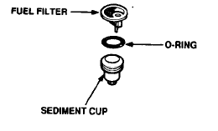

Отстойник
Уплотнительное кольцо
Топливный фильтр

Обслуживание свечей зажигания.
Рекомендуемые свечи зажигания: 160BPR6ES(NGK), 240,340,390; BPR5ES(NGK),
270BP6ES(NGK).
Для обеспечения надлежащей работы двигателя свеча зажигания должна быть должным образом размещена и не содержать отложений.
ОПАСНО! Если двигатель находился в работе, глушитель будет очень горячим. Старайтесь не касаться глушителя.
- Снимите колпачок свечи зажигания.
- Удалите любую грязь вокруг основания свечи.
- Для снятия свечи зажигания используйте гаечный ключ, поставляемый вместе с набором инструментов.

- Осмотрите свечу зажигания.
- Замените ее, если изолятор треснул или от него откололся кусок.
- Если свеча пригодна для повторного использования, прочистите ее проволочной щеткой.
- Измерьте зазор свечи щупом для измерения зазоров.
- Отрегулируйте, при необходимости, аккуратно отогнув боковой электрод.
Зазор должен быть: 0.70-0.80 мм (0.028 – 0.031 дюйм)

0.70-0.80 мм (0.028-0.031 дюйм)
- Убедитесь, что шайба свечи зажигания находится в хорошем состоянии, и завинтите свечу вручную во избежание свинчивания через нитку.
- После того как свеча сядет на свое место, закрутите ее гаечным ключом, чтобы сжать шайбу.
- При установке новой свечи зажигания затяните ½ оборота после того, как свеча сядет на место, для сжатия шайбы.
- При обратной установке использованной свечи затяните 1/8-1/4 оборота после того, как свеча сядет на место, для сжатия шайбы.
ВНИМАНИЕ! Свеча зажигания должна быть надежно затянута. Плохо затянутая свеча может слишком сильно нагреться и повредить двигатель.
ЗАПРЕЩЕНО! Никогда не используйте свечи зажигания с неподходящим диапазоном нагревания. Используйте только рекомендованные свечи или их аналоги.

Транспортировка и длительное хранение.

ВНИМАНИЕ! При транспортировке генератора поверните выключатель двигателя и топливный клапан в положение OFF. Держите генератор ровно во избежание разлива топлива. Топливные пары или разлитая жидкость могут воспламениться.
ОПАСНО! Контакт с горячим двигателем или выхлопной системой может вызвать серьезные ожоги или пожары. Дайте двигателю остыть до начала транспортировки или хранения генератора.
Старайтесь не бросать и не ударять генератор во время транспортировки. Не ставьте на генератор тяжелые предметы.
Перед длительным хранением узла.
1. Убедитесь, что в месте хранения нет избыточной влажности и пыли.
2. Обслуживайте в соответствии с таблицей ниже.

Время хранения. | Рекомендуемая процедура обслуживания во избежание трудного запуска.
Менее 1 месяца. | Подготовка не требуется.
1-2 месяца. | Залейте свежий бензин и добавьте кондиционер для бензина. *
2 месяца – 1 год. | Залейте свежий бензин и добавьте кондиционер для бензина. *  Слейте поплавковую камеру карбюратора.  Слейте отстойник.
1 год и больше. | Залейте свежий бензин и добавьте кондиционер для бензина*. Слейте поплавковую камеру карбюратора. Слейте отстойник.  Снимите свечу зажигания. Положите в цилиндр столовую ложку машинного масла. Медленно поверните двигатель с помощью ручного стартера, чтобы распределить масло по поверхности. Замените машинное масло. После выноса с хранения слейте застойный бензин в подходящий контейнер и перед запуском залейте свежий бензин.
*Используйте кондиционеры для бензина, которые предназначены для продления срока хранения. Свяжитесь с авторизованным дилером генераторов, чтобы узнать рекомендации по кондиционерам.

      - Слейте бензин из карбюратора, ослабив сливной винт. Слейте бензин в подходящий контейнер.
      - ОПАСНО! При определенных условиях бензин чрезвычайно горюч и взрывоопасен. Выполняйте работу в хорошо проветриваемом месте, когда двигатель остановлен. Не курите и не допускайте возникновения искр или пламени в месте проведения процедуры.
      - Замените машинное масло.
      - Снимите свечу зажигания. Положите в цилиндр столовую ложку машинного масла. Прокрутите двигатель несколько оборотов, чтобы распределить масло, затем установите обратно свечу зажигания.
      - Медленно потяните ручку стартера, пока не почувствуете сопротивление. В этот момент поршень поднимается вверх на такте сжатия, и оба клапана – впускной и выпускной – закрыты. Хранение двигателя в таком положении поможет защитить его от внутренней коррозии.
      - Выровняйте желоб на шкиве стартера по отверстию в верхней части ручного стартера.

Устранение неисправностей.

Когда двигатель не запускается.

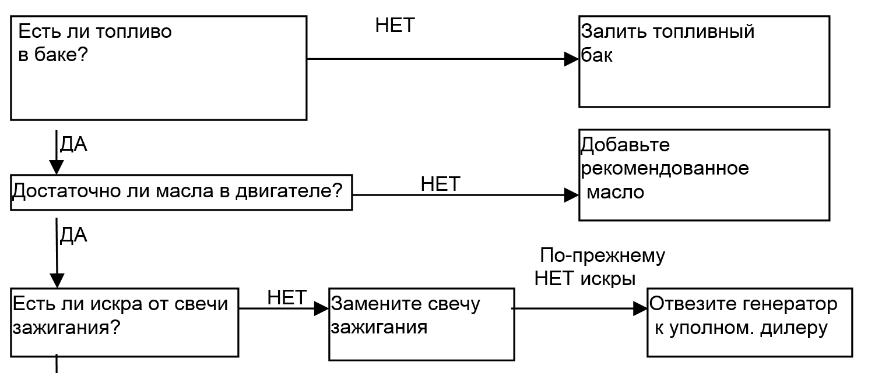

Нет электричества на розетках переменного тока.
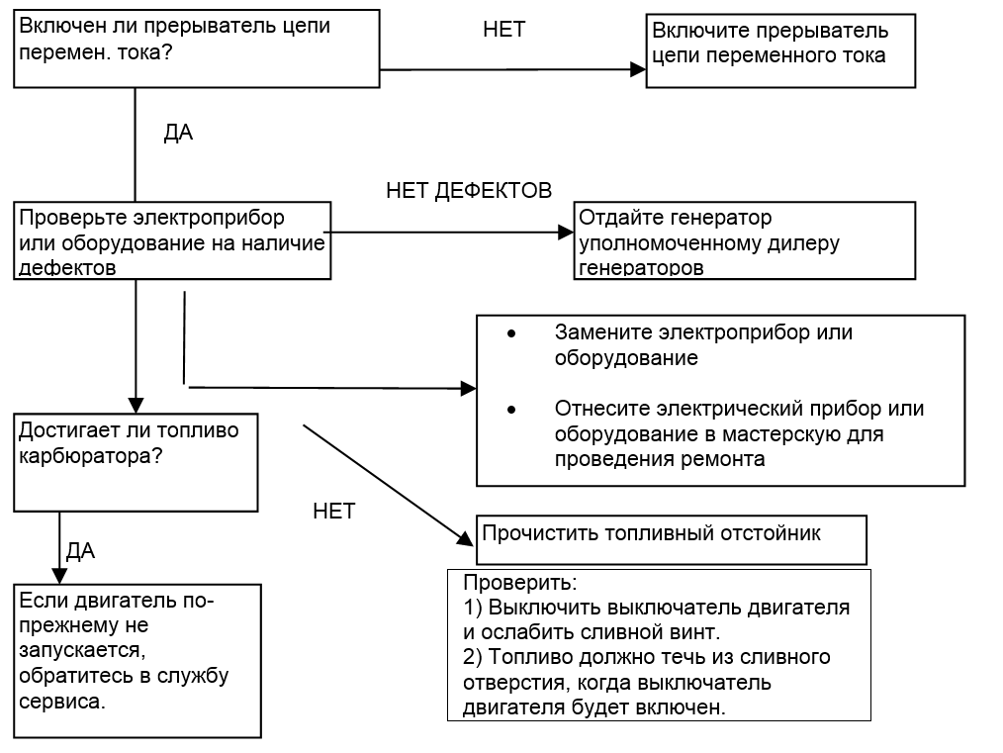

Проверка.
1) Снять колпачок свечи зажигания и прочистить любую грязь вокруг свечи.
2) Снять свечу и установить свечу в колпачок заглушки.
3) Установить электрод со стороны заглушки на крышке цилиндра.
4) Поверните двигатель, через зазор должна проскакивать искры.
Обслуживание.
Следите за чистотой вентиляционных отверстий. Очищайте их от пыли и грязи. Следите за чистотой корпусных деталей изделия.
Запрещается использовать едкие химические вещества и жидкости для протирки корпусных деталей.
ВНИМАНИЕ! Если вы считаете, что агрегату требуется дальнейший сервис, пожалуйста, проконсультируйтесь с авторизованным центром сервиса в вашем регионе.

ГАРАНТИЙНОЕ ОБЯЗАТЕЛЬСТВО.

На инструмент распространяется гарантия, согласно сроку, указанному в гарантийном талоне. Вы можете ознакомиться с правилами гарантийного обслуживания в гарантийном талоне, прилагаемом к инструкции по эксплуатации.

СРОК СЛУЖБЫ.

Срок службы изделия составляет 5 лет. Указанный срок службы действителен при соблюдении потребителем требований настоящего руководства. При полной выработке ресурса инструмента, его необходимо утилизировать в соответствии с установленными правилами в РФ.
ЗАПРЕЩЕНО применение инструмента не по назначению!

ПЕРЕЧЕНЬ КРИТИЧЕСКИХ ОТКАЗОВ И ОШИБОЧНЫЕ ДЕЙСТВИЯ ПЕРСОНАЛА ИЛИ ПОЛЬЗОВАТЕЛЯ.

Не использовать с поврежденной рукояткой или поврежденным корпусом. Не использовать при появлении дыма непосредственно из корпуса изделия. Не использовать с перебитым или оголенным электрическим кабелем. Не использовать на открытом пространстве во время дождя (в распыляемой воде). Не включать при попадании воды в корпус. Не использовать при сильном искрении. Не использовать при появлении сильной вибрации.

КРИТЕРИЙ ПРЕДЕЛЬНЫХ СОСТОЯНИЙ.

Повреждён электрический кабель. Поврежден корпус изделия.

ДЕЙСТВИЯ ПЕРСОНАЛА В СЛУЧАЕ ИНЦИДЕНТА, КРИТИЧЕСКОГО ОТКАЗА ИЛИ АВАРИИ.
При возникновении инцидента или аварии следует незамедлительно остановить работу с инструментом, обесточить, обратиться в сервисную службу, действовать по указаниям службы сервиса, если таковые поступили, и не допускать людей к работе с инструментом.

ХРАНЕНИЕ.

Необходимо хранить в сухом месте. Необходимо хранить вдали от источников повышенных температур и воздействия солнечных лучей. При хранении необходимо избегать резкого перепада температур. Хранение без упаковки не допускается. Подробные требования к условиям хранения смотрите в ГОСТ 15150 (Условие 1).

ТРАНСПОРТИРОВКА.

Категорически не допускается падение и любые механические воздействия на упаковку при транспортировке. При разгрузке и погрузке не допускается использование любого вида техники, работающей по принципу зажима
упаковки.
Подробные требования к условиям транспортировки смотрите в ГОСТ15150 (Условие 5).

УТИЛИЗАЦИЯ.
Отслужившие свой срок электроинструменты, принадлежности и упаковку следует сдавать на экологически чистую рекуперацию отходов. Не выбрасывайте электроинструменты в бытовой мусор!

ЗНАЧЕНИЕ ШУМА И ВИБРАЦИИ.

Типичный уровень взвешенного звукового давления (A), измеренный в соответствии с EN60745:
Уровень звукового давления (LpA): 95.7 дБ (A). Уровень звуковой мощности (LWA):106.7 дБ (A).
Погрешность (К): 3 дБ(A). Используйте средства защиты слуха.
Вибрация.
Общий уровень вибрации (векторная сумма по трем координатам), определенный в соответствии с EN60745: Распространение вибрации (ah,AG): 3,2 м/с2 . Погрешность (К): 1,5 м/с2.

ИНФОРМАЦИЯ ДЛЯ ПОКУПАТЕЛЯ.
Декларация соответствия: ЕАЭС № RU Д-CN. НА51.В.02679/19, срок действия: с07.02.2019 г. по 06.02.2020 г. Выдана Органом по сертификации продукции «Испытательная лаборатория Общества с ограниченной ответственностью «Альянс-Консалт». Изготовлено в соответствии с директивами: 2014/35/EU Низковольтное оборудование, 2014/30/ЕU Электромагнитная совместимость. Соответствует техническим регламентам: ТР ТС 020/2011 «Электромагнитная совместимость технических», ТР ТС 004/2011 «О безопасности низковольтного оборудования». Страна изготовления: КНР Производитель (завод-изготовитель): HUAHE HEAVY INDUSTRIES CO., LTD, Адрес: Китай, район Тайчжоу, город Тайчжоу, провинция Ччжэзян, деревня Ллиньхай, квартал Цзиньцын. Уполномоченный представитель: ООО «Сервисный центр Штурм» Адрес: Россия, 140143, Московская область, Раменский район, пос. Родники, ул. Трудовая, д.10, пом.1. Телефон горячей линии: 8 800 775 5060. Импортер: ООО «СМАРТТУЛЗ». Адрес: Россия, 115054, Москва, ул. Б. Пионерская, д. 15, корп. 1, пом. 2, оф. 2Л. Телефон горячей линии: 8 800 775 5060. Сайт: www.sturmtools.ru Дата производства указана в 10-значном серийном номере инструмента, нанесенного на его корпус: 1-я и 2-я цифра обозначает год, например, «14» обозначает, что изделие произведено в 2014 году. 3-я и 4- я цифры обозначают номер месяца в году производства, например, «05» - май. Дата изготовления указана на упаковке.



